Télen még az egynapos túrák is alapos felkészülést és gondosan megválasztott felszerelést igényelnek
A túrázás népszerűségének növekedésével már tél sem számít holtszezonnak, egyre többen indulnak a leghidegebb hónapokban is a természet felfedezésére. Ebben az időszakban a többi évszakhoz képest is nagyobb az érdeklődés az egynapos túrák iránt, de az időjárás és a megszokottól eltérő terepviszonyok miatt még a rövidebb távok megtétele is alapos felkészülést igényel. A megfelelő felszerelés és ruházat megválasztása kulcsszerepet játszik abban, hogy az egynapos téli outdoor aktivitás komfortos és biztonságos legyen. Ehhez nyújtanak segítséget a Fjällräven tanácsai és a Mondolo Egyesület tagja, Ézsiás Tamás tippjei.
A téli túrázás egyedülálló élményt kínál, de megvannak a maga kihívásai, és ahogyan Ézsiás Tamás is fogalmaz, „a megfelelő felkészülés nélkül könnyen válhat kényelmetlen kalanddá”. Az útvonal pontos megtervezése mellett fontos tájékozódni a várható időjárásról és a terepviszonyokról is, de legalább ennyire lényeges különleges figyelmet szentelni a ruházat és a felszerelés kiválasztására, hiszen a megfelelő előkészületek nemcsak a túrázó komfortérzetét, hanem a biztonságát is garantálják.
Az ideális hátizsák
Egy gondtalan téli túrához egy olyan hátizsákra van szükség, amely könnyű, kényelmes, és elég tágas ahhoz, hogy minden szükséges felszerelés elférjen benne. Belföldi egynapos kalandozásokhoz az olyan túrahátizsák jelent ideális választást, mint az Abisko Hike Foldsack. Ergonomikus kialakítása mellett rendkívül praktikus, mivel felső nyíló részének köszönhetően egyszerűen bővíthető, nagyméretű oldalzsebei és rögzítőpántjai pedig lehetővé teszik a kulacs vagy termosz biztonságos tárolását és könnyű elérését. Mivel télen jellemzően több réteg ruhát és azon kabátot viselnek a természetjárók, a mozgásszabadság a nyárra jellemző, egy szál pólóhoz képest mindenképp kisebb, vagyis nehezebb hátranyúlni gyaloglás közben a kulacsért. Ha csak megállva, a hátizsákot levéve van lehetőség a folyadékpótlásra, annak szinte biztosan az a vége, hogy a szükségesnél kevesebbet iszik a túrázó. Ezért különösen fontos az olyan hátizsák használata, amelynek oldalzsebéből kifejezetten könnyű kivenni, majd visszahelyezni a termoszt vagy a kulacsot.
A komfort alapja a réteges öltözködés
„Téli túrák esetén az egyik legfontosabb a réteges öltözködés: mindig technikai aláöltözetet választok, amely képes elvezetni a nedvességet – hiszen emelkedőn haladva könnyű kimelegedni. Erre jön egy meleg, szélálló réteg, és persze a vízálló kabát sem maradhat el, hiszen az időjárás gyorsan változhat” – mondta el Ézsiás Tamás.
A Mondolo Egyesület tagja arra is felhívta a figyelmet, hogy a városban mért hőmérséklethez képest a természetben, különösen magasabban fekvő erdőségekben, gyakran több fokkal hidegebb van. Ennek megfelelően az olyan meleg és kényelmes középrétegek mellett, mint a nyomon követhető gyapjúkeverékből, G-1000 megerősítéssel készült Keb Fleece Hoodie, érdemes extra hőszigetelésről is gondoskodni. Egy kis helyre csomagolható pehelykabát, például az Expedition Pack Down Hoodie tökéletesen alkalmas erre a célra, hiszen PFAS nélkül képes ellenállni a szél és a csapadék zord körülményeinek. A fej védelme érdekében – mivel itt a legnagyobb a hővesztés – egy kellően meleg, ugyanakkor megfelelően szellőző sapka, mint az Abisko Lite Wool Beanie elengedhetetlen, akárcsak a bőrápoló krémek, hiszen az arc különösen ki van téve a szél és a hideg káros hatásainak.
Elengedhetetlen ételek és italok
A téli túrákon a folyadékpótlás kiemelten fontos, mivel hidegben a szomjúság kevésbé jelentkezik, a kiszáradás lehetősége mégis fennáll. Egy napra minimum 2-3 liter folyadékkal ajánlott készülni, például langyos vízzel vagy meleg teával, lehetőleg termoszban, amely a kulaccsal szemben nem csupán a hőt tartja meg, de megakadályozza, hogy a benne lévő víz megfagyjon, amely a hátizsák külső rekeszeiben elhelyezett italoknál gyakori probléma lehet. A téli hidegben a szervezet több energiát használ fel, ezért fontos, hogy magas energiatartalmú, könnyen emészthető és gyorsan elfogyasztható ételek kerüljenek a csomagba. Az energiaszeletek, olajos magvak, müzliszeletek és szárított gyümölcsök remek választások, de érdemes lehet egy ráérős ebédszünetet is beiktatni a túrán. Egy gázfőzőn egyszerűen elkészített liofilizált melegétel ugyanis különösen jól tud esni a hidegben, amely nemcsak a hőérzetet, de a hangulatot is javítja. Vészhelyzet esetén – ha a túrázó eltévedne vagy sérülés miatt lelassulna – különösen hasznos, ha van lehetőség vizet melegíteni, és az előre tervezett mennyiségnél valamivel több étel van a hátizsákban.
A túrafelszerelés apró, de fontos elemei
A magas hóval borított területeken haladva vagy olyan, nagy mozgásszabadságot nyújtó, kifejezetten a téli terephez kialakított nadrág viselése javasolt, mint például Keb Agile Winter Trousers, vagy egy olyan kamásli, mint az erős G-1000-es anyagból készült Singi Gaiters, amely rendkívül kis helyet foglal a hátizsákban, de felvéve segít távoltartani a lábtól a havat és a nedvességet. Egy jól szigetelő ülőpárna szintén hasznos lehet, hiszen pihenés közben megvéd a fagyos talaj vagy szikla hőelvonó hatásától. Mindig legyen a túracsomagban télen is szemétgyűjtő zsák, hiszen a tiszta környezet megőrzése legalább olyan fontos, mint a természetjárás élvezete.
„Mivel télen korán sötétedik, a fejlámpa is alaptartozék, amelyből a biztonság kedvéért tartalékot is el szoktam csomagolni, ahogyan azt a kesztyűvel és egy vastagabb csősállal is teszem” – emeli ki Ézsiás Tamás.
A Mondolo Egyesület tagja a Fjällrävennel együtt mindenkit arra bátorít, hogy fedezze fel a téli természetet, hiszen az a mentális és fizikai jóllétre is pozitív hatással van. A megfelelő felszerelés és gondos előkészületeket mellett azonban van még egy dolog, amiről a tervezéskor nem szabad megfeledkezni. Legalább egyvalakinek tudnia kell a túraútvonalról és a tervezett érkezésről, hiszen „bármennyire is csábító az érintetlen, havas táj, a biztonság legyen mindig az első!”
Sajtókapcsolat:
- Nagy Luca
- FLOW PR
- nagy.luca@flowpr.hu
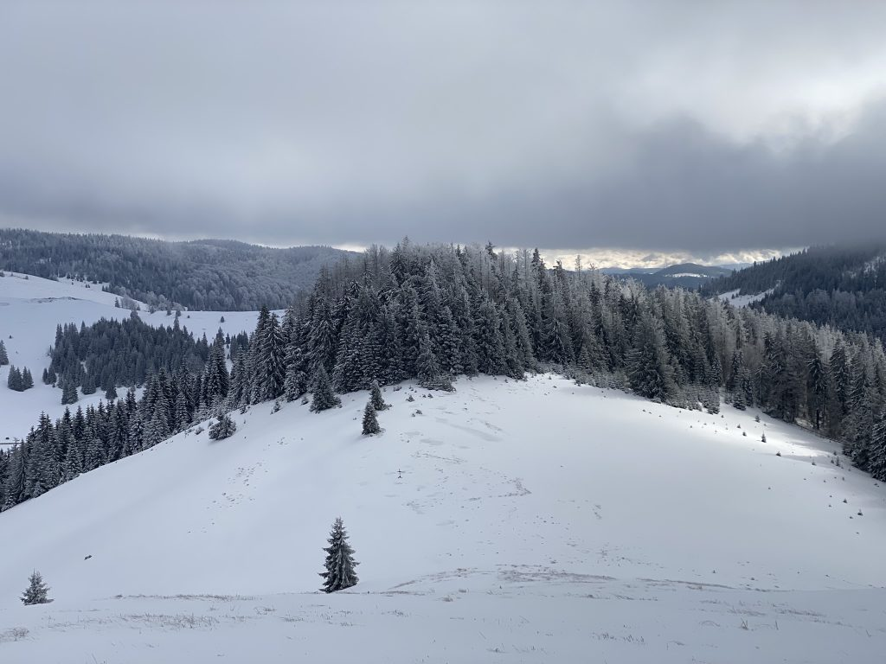 | © Fjällräven
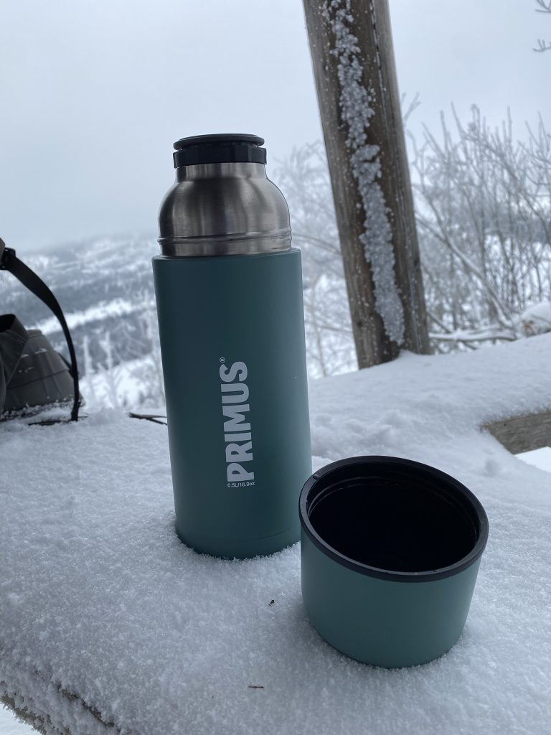 | © Fjällräven
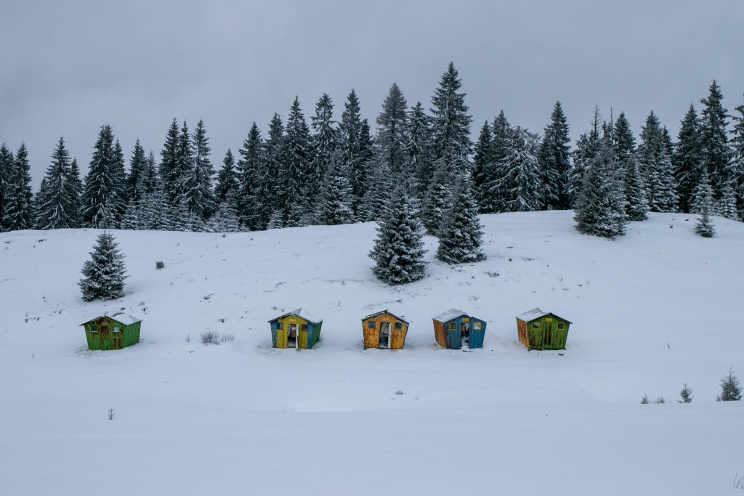 | © Fjällräven
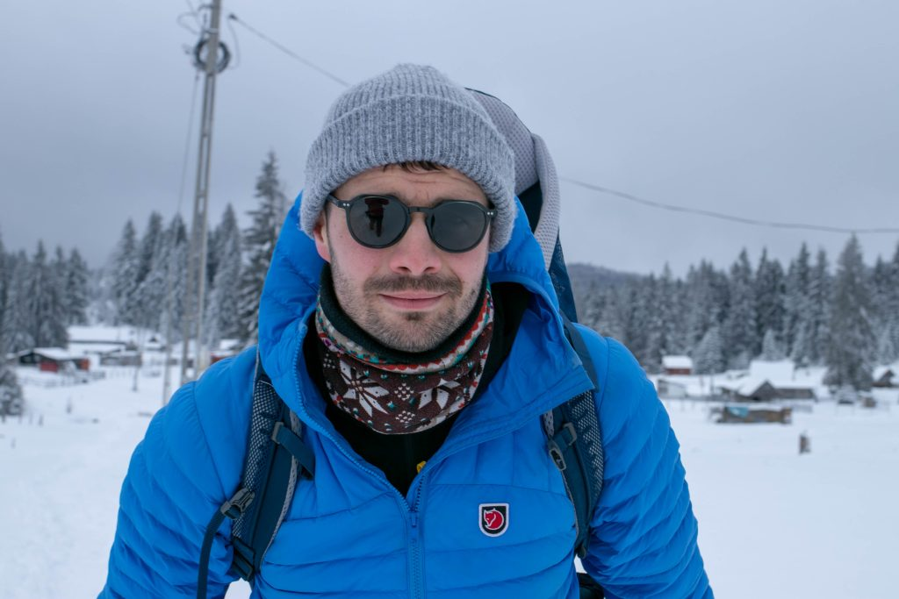 | © Fjällräven
Eredeti tartalom: Fjällräven
Továbbította: Helló Sajtó! Üzleti Sajtószolgálat
Ez a sajtóközlemény a következő linken érhető el:

